**2020年春季线上图采操作指南**

***01***：**登录**

使用360浏览器打开网址 https://d.cxstar.com

手机用户可扫码操作：



点击右上角【登录】

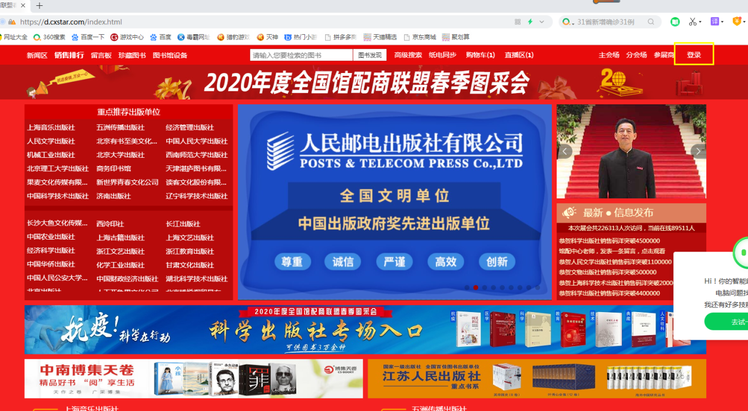

选择【图书馆登录】→输入【HFYE2262】→系统自动识别【图书馆名称】→输入【图形码】即可登录。

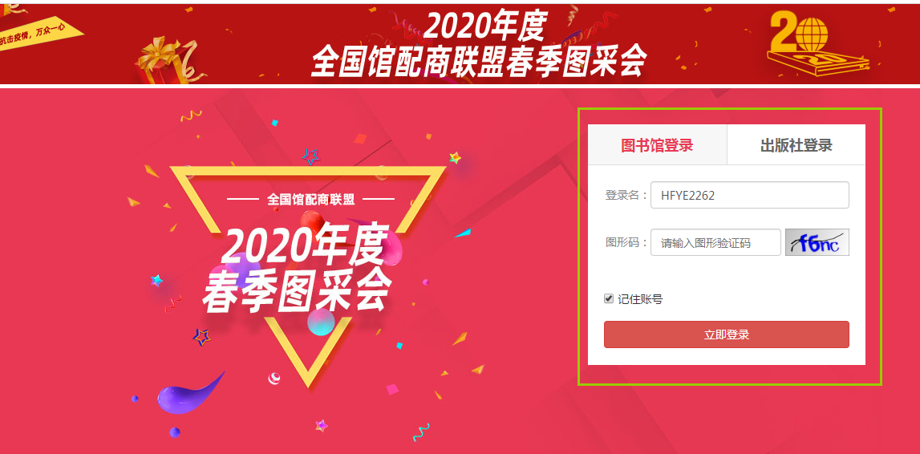

***02：*选购**

2.1 图书发现

点击【图书发现】可直接进入选购界面。

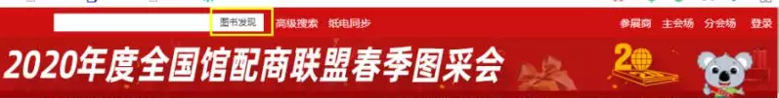

需要的图书直接加入购物车即可。系统还可根据图书的综合评分、出版时间、定价排序。也可按价格区间、出版时间段、重点图书进行筛选。

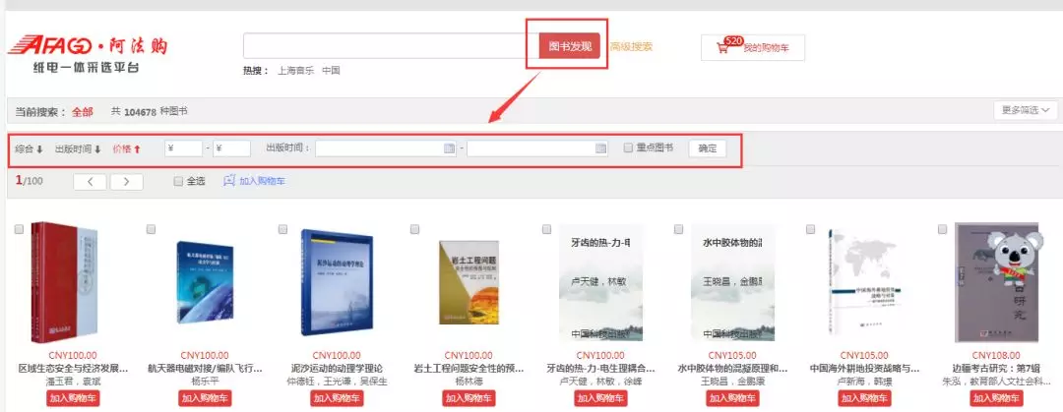

2.2 高级检索

更精准的检索需要选购的书目。



2.3 我的购物车

对已加购的图书在我的购物车中可查看，平台只支持线下报订，图书馆可导出订单。

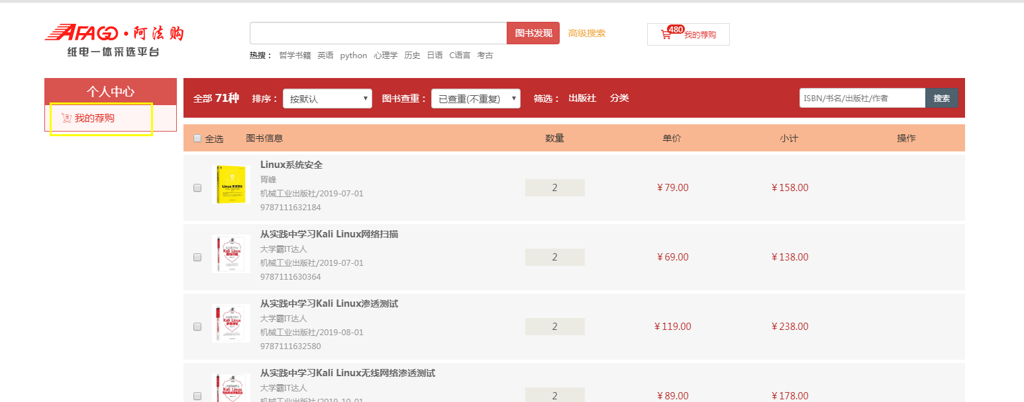

***03*活动：**

扫码领红包：登录时系统自动弹出红包，无需关注，扫码即可领取红包，一个手机号每天可领取2次。

抽奖管理：系统设置砸金蛋抽奖活动。

***04*平台展示：**

4.1 主会场

其右上角展示领导讲话及平台消息发布。其他板块主要展示重点出版社书目，直接点击出版社名称即可进入选书界面。

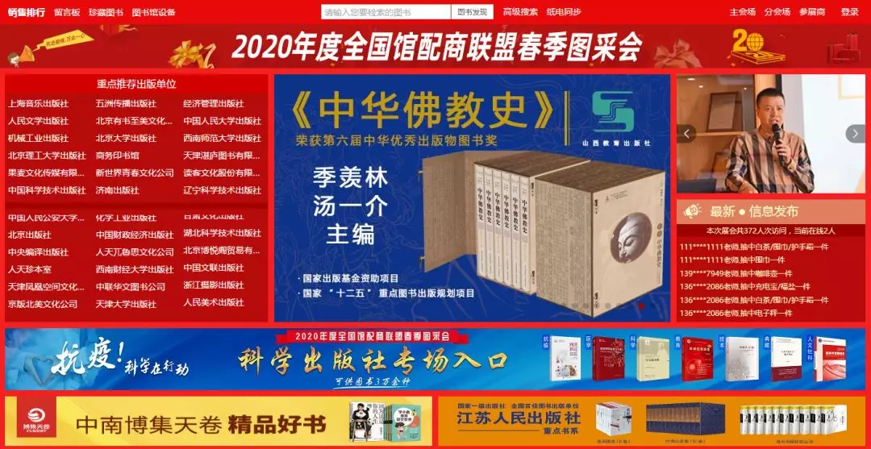

4.2 分会场

1、图书分会场：根据中图法分类和学科分类展示各出版社图书，直接点击分类即可进入选书界面。

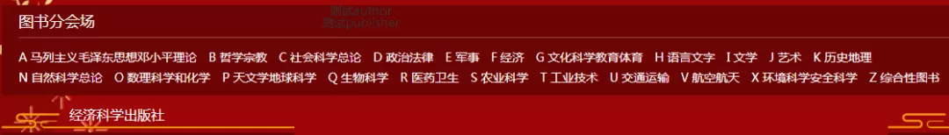

2、出版社分会场：按出版社分类展示各出版社图书，点击分类首先展示该类别下的出版社名单，点击出版社名称即可进入选书界面。

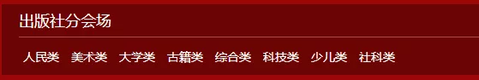

4.3 销售排行

左上角的【销售排行】对出版社、图书公司、出版社分类、图书单品销量进行时时榜单排行。图书馆选书时可参考该榜单。

***05***

**其他事项**

系统默认订数为3册。

订单提交后，图书馆会进行查重审核，最终确定订购事宜。